附件：

内建协〔2022〕52号

关于开展2022年度内蒙古自治区工程

建设质量管理小组竞赛活动的通知

各盟市建筑业协会、各分会、会员单位：

为了继续推进工程建设企业的质量管理工作，增强工程项目建设团队全员质量意识，促进我区工程建设行业质量水平不断提升，内蒙古自治区建筑业协会决定开展2022年度内蒙古自治区工程建设质量管理小组竞赛活动。结合当前疫情防控工作部署，本次竞赛采取网络直播的方式举办，现将有关事宜通知如下：

一、竞赛活动目的

总结交流全区工程建设质量管理小组活动经验；激励和引导更多一线员工参与工程建设质量管理小组活动；择优向国家协会推荐优秀QC成果。

二、申报流程

（一）网上申报时间为3月18日至4月8日，上传成果Word版、发布PPT、报名表盖章扫描件和发布视频，逾期将不再受理（发布具体时间另行通知）。

（二）各推荐单位负责本地区申报资料的线上初审，填写推荐意见，出具推荐函和成果推荐汇总表（附件3），将电子版（PDF）发送至邮箱，纸质版邮寄至自治区协会，初审推荐时间为3月25日至4月10日。

（三）通过浏览器输入以下网址（http://njx.nuxt.hangxintong.com/award/8472815618669391872），根据流程进行申报（附件4）。

三、联系方式

联 系 人：高鹏程  岑元元  吴亚轩

联系电话：0471-6682144

联系地址：呼和浩特市新城区东二环路兴泰商务广场

T4号10层

邮    编：010051

网    站：www.nmgjzyxh.com

邮    箱：[nmjxzlaqb@163.com](mailto:nmjxzlaqb@163.com)



微信公众号

附件：1.[内蒙古自治区工程建设质量管理小组竞赛活动管理办法（实行）](http://build.site.hangxintong.cn/xiehuiweb/232269773/files/ueditor/jsp/upload/file/20220318/1647595666369020144.docx" \o "附件1：内蒙古自治区工程建设质量管理小组竞赛活动管理办法.docx)

[2.内蒙古自治区工程建设质量管理小组竞赛活动报名表](http://build.site.hangxintong.cn/xiehuiweb/232269773/files/ueditor/jsp/upload/file/20220318/1647595690235034827.docx" \o "附件2：内蒙古自治区工程建设质量管理小组竞赛活动报名表.docx)

[3.成果推荐汇总表](http://build.site.hangxintong.cn/xiehuiweb/232269773/files/ueditor/jsp/upload/file/20220318/1647595737125083314.docx" \o "附件3：成果推荐汇总表.docx)

[4.申报指南](http://build.site.hangxintong.cn/xiehuiweb/232269773/files/ueditor/jsp/upload/file/20220318/1647595750541092557.docx" \o "附件4：申报指南.docx)

2022年3月17日

附件1

内蒙古自治区工程建设质量管理小组

竞赛活动管理办法

（试行）

**第一章 总 则**

**第一条** 为推动我区工程建设质量水平和企业质量管理水平稳步提升，推进全面质量管理理念，完善工程建设质量管理小组竞赛活动工作体系，保证质量管理小组竞赛活动科学、有效、健康发展，特制定本办法。

**第二条** 内蒙古自治区工程建设质量管理小组竞赛活动每年开展一次。

**第三条** 竞赛活动在内蒙古自治区建筑业协会会员单位开展。

**第四条** 竞赛活动在企业自愿申报的基础上，遵循公平、公开、公正的原则进行。

1. **报名条件**

**第五条** 内蒙古自治区工程建设质量管理小组竞赛报名条件：

（一）按照本企业有关规定进行小组注册登记和课题注册登记；

（二）按照QC小组活动的程序要求开展活动，正确运用QC理论、方法和工具，具备“小、实、活、新”特点；

（三）取得了较好的经济效益或社会效益，有推广运用价值；

（四）活动过程、活动成果应有熟知质量管理相关理论人员的指导和评价；

（五）活动结束日期与申报截止日期的时间间隔不超过一年半。

**第三章 竞赛程序**

**第六条** 竞赛采取网上申报+线下发布的形式进行。

**第七条** 本活动由内蒙古自治区工程建设质量管理小组竞赛活动评审委员会评审。评审委员会组成人员由自治区建筑业协会专家库抽选。

**第四章 奖 罚**

**第八条** 内蒙古自治区工程建设质量管理小组竞赛一等奖、二等奖、三等奖荣誉称号，自公布之日生效。

**第九条** 内蒙古自治区建筑业协会向竞赛获得等级的工程建设质量管理小组颁发证书，择优向国家协会推荐。各盟市可根据实际情况向获奖企业、小组和个人予以一次性奖励。

**第十条** 采取欺骗、隐瞒事实、弄虚作假等不正当手段，骗取内蒙古自治区工程建设质量管理小组竞赛一等奖、二等奖、三等奖称号的，一经查实，取消荣誉称号，两年内取消该企业的评选资格，并记录一次不良行为。

**第五章 附 则**

**第十一条** 本办法由内蒙古自治区建筑业协会负责解释。

**第十二条** 本办法自发布之日起施行。2021年3月24日颁发的《内蒙古自治区工程建设质量管理小组竞赛活动管理办法》（内建协〔2021〕55号）同时废止。

附件2

内蒙古自治区工程建设质量管理小组

竞赛活动报名表

推荐盟市

|  |  |  |  |  |  |
| --- | --- | --- | --- | --- | --- |
| QC小组名称 |  | | | 成果类型 |  |
| 成果名称 |  | | | | |
| 企业名称 |  | | | | |
| 小组成员 |  | | | | |
| 联系人 |  | 职务 |  | 手 机 |  |
| QC小组简介及主要活动过程与效果 | | | | | |
| 企业推荐意见  年 月 日(盖章) | | | | | |

注：1. 企业名称和小组名称要写全称，依此印制奖牌、证书。

附件3

成果推荐汇总表（推荐单位用表）

**协会名称（公章） 联系人： 电话：**

|  |  |  |  |  |  |
| --- | --- | --- | --- | --- | --- |
| **序号** | **单位名称** | **课题名称** | **小组名称** | **联系人** | **电话** |
| 1 |  |  |  |  |  |
| 2 |  |  |  |  |  |
| 3 |  |  |  |  |  |
| 4 |  |  |  |  |  |
| 5 |  |  |  |  |  |
| 6 |  |  |  |  |  |
| 7 |  |  |  |  |  |

附件4

申报指南

一、通过浏览器输入以下网址（http://njx.nuxt.hangxintong.com/award/8472815618669391872），点击“报名”进入申报。

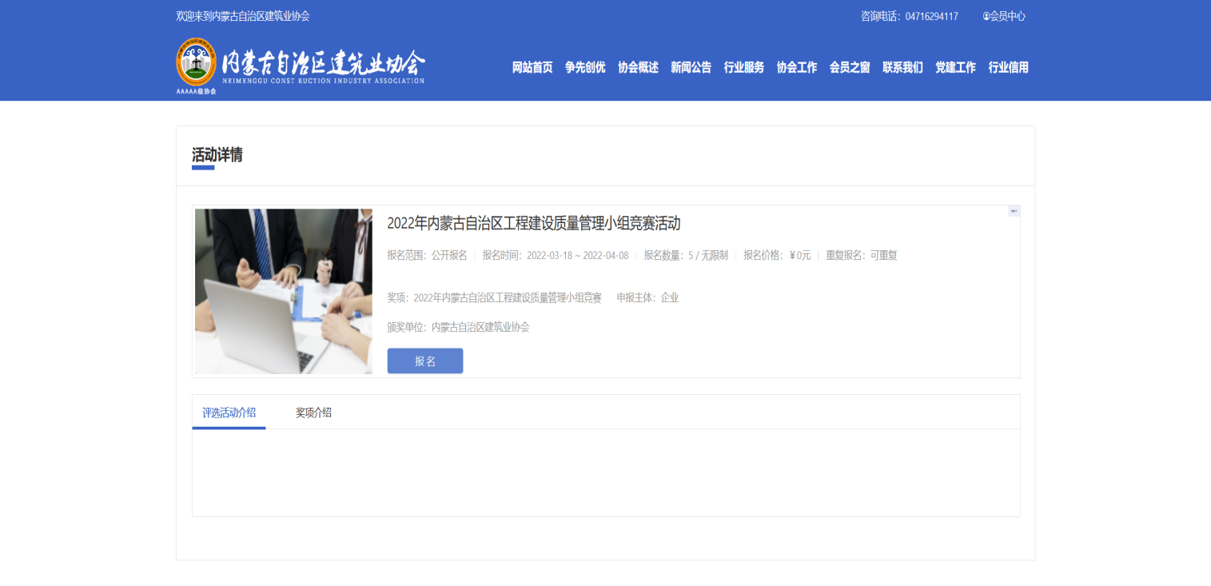

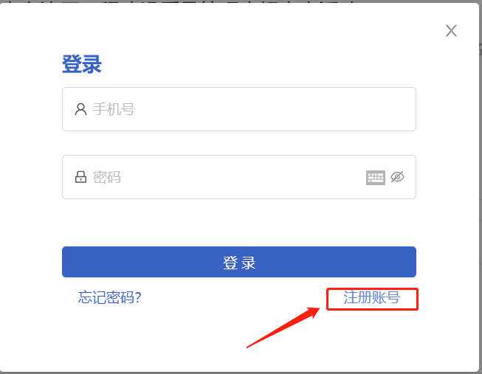二、根据提示输入会员管理系统账号密码进行登录，需要注册账号的点击右下角根据提示完成注册（会员服务部联系方式：0471-6915199）

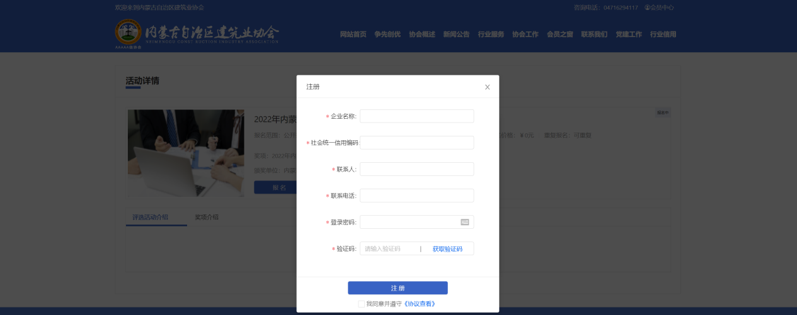

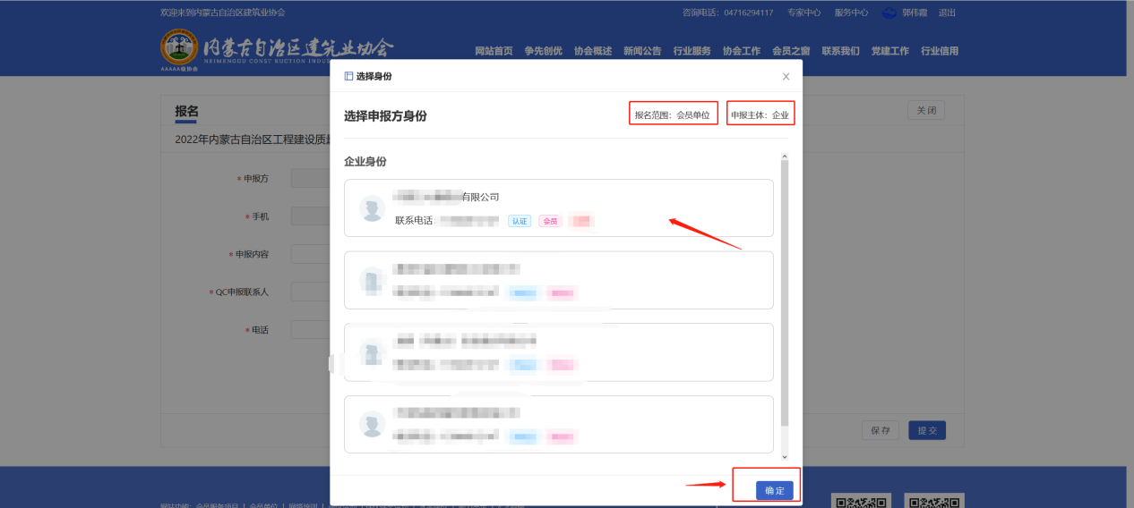三、登录后根据账号关联企业选择企业身份，点击确定

四、进入报名页面，填写相关信息（点击保存后可以继续编辑，点击提交进入下一步）

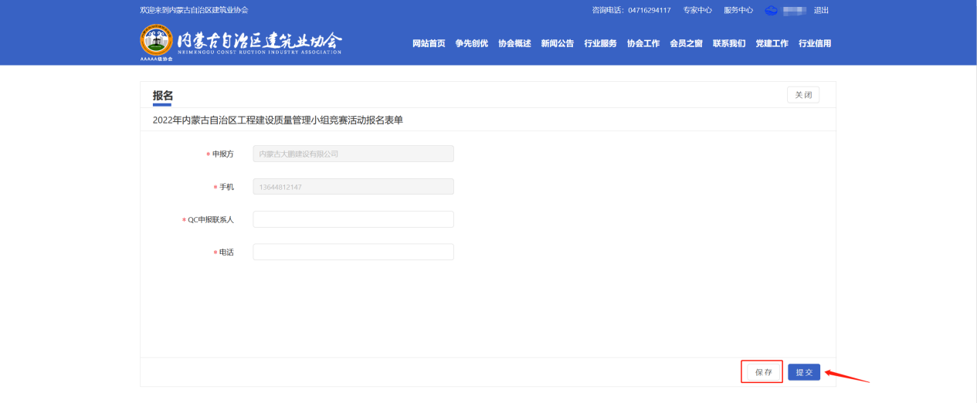

五、根据实际申报情况填写需申报证书的信息。“小组成员”申请个人证书最多不超10位，“工程建设优秀QC小组”申请企业证书只能申请1次。（以上两项为必填项）

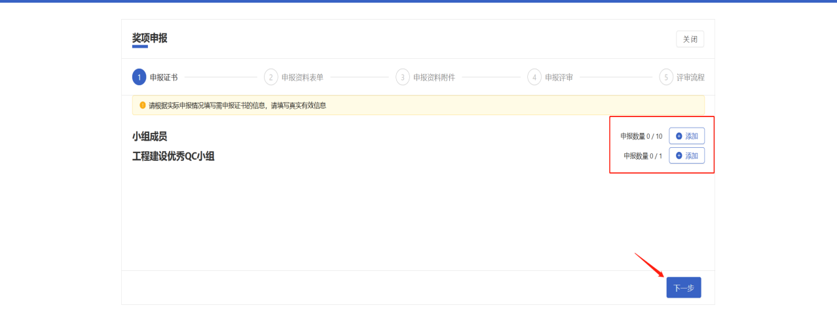

六、填写完成申报材料后点击保存、下一步

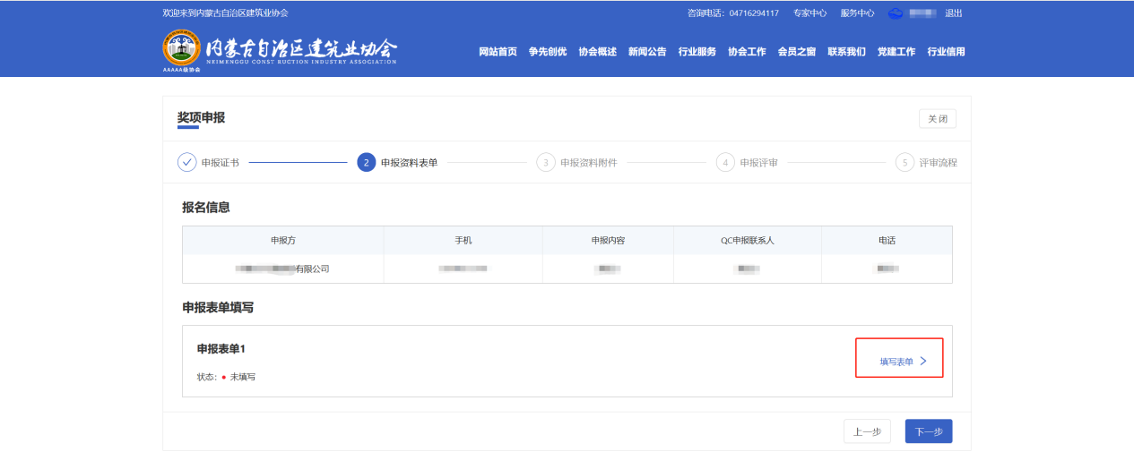

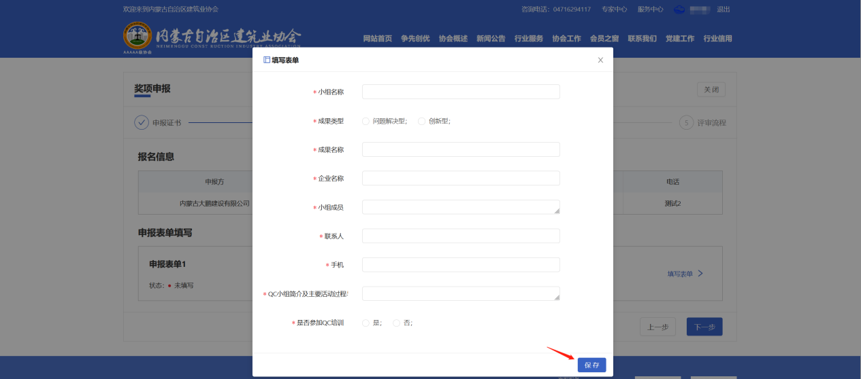

1. 上传附件，下载相应模板进行填写并上传盖章扫描件，同时打包上传：成果Word版、发布PPT和发布视频(视频录制时长不得超过15分钟,录制方式与现场发布一致，MP4格式），文件夹命名为“序号+小组名称+课题名称”

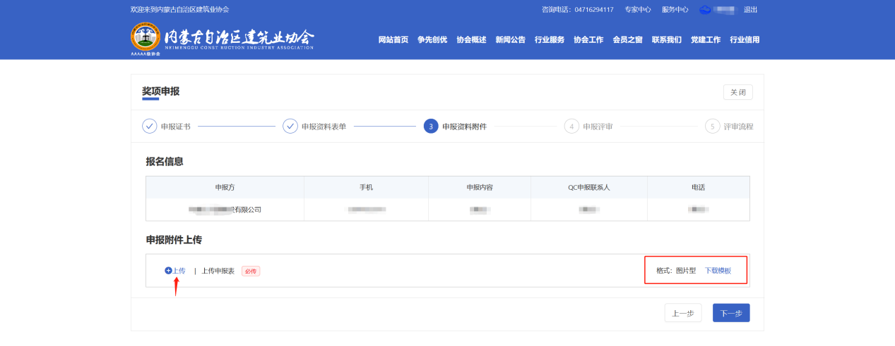

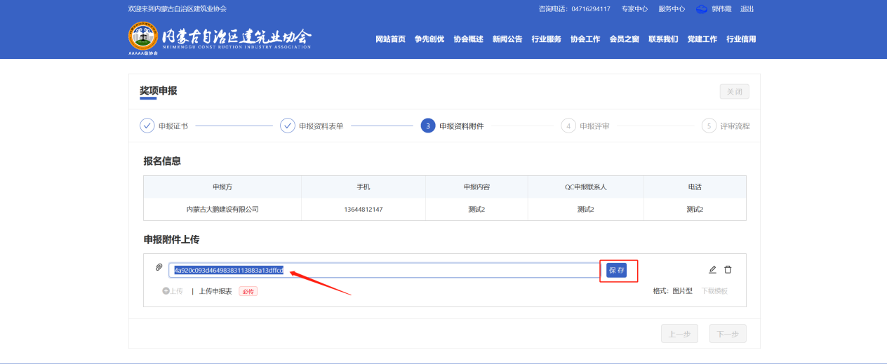

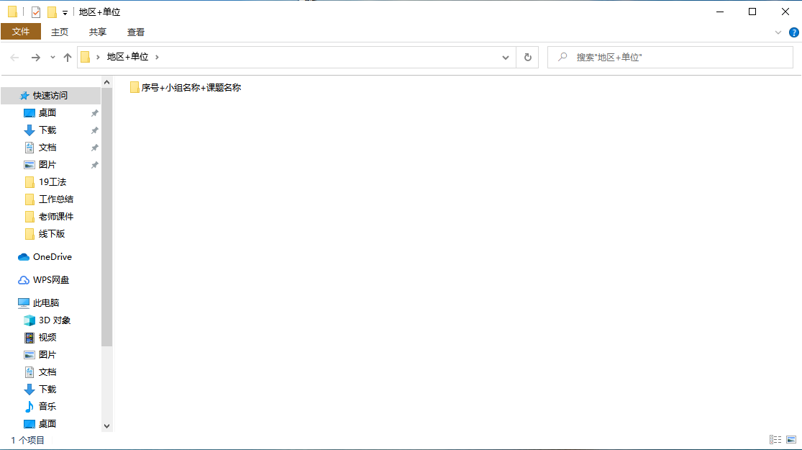

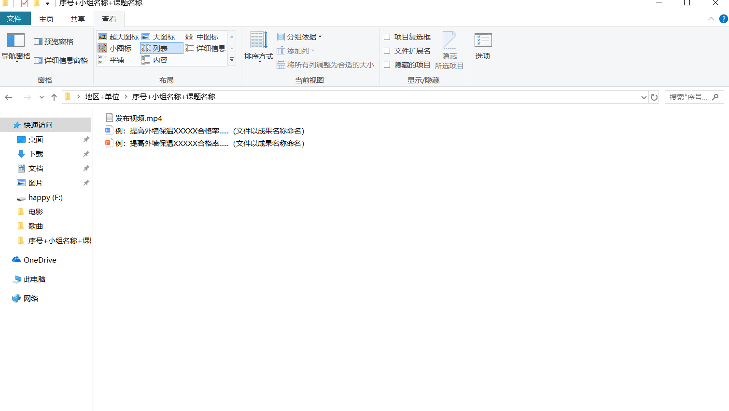

1. 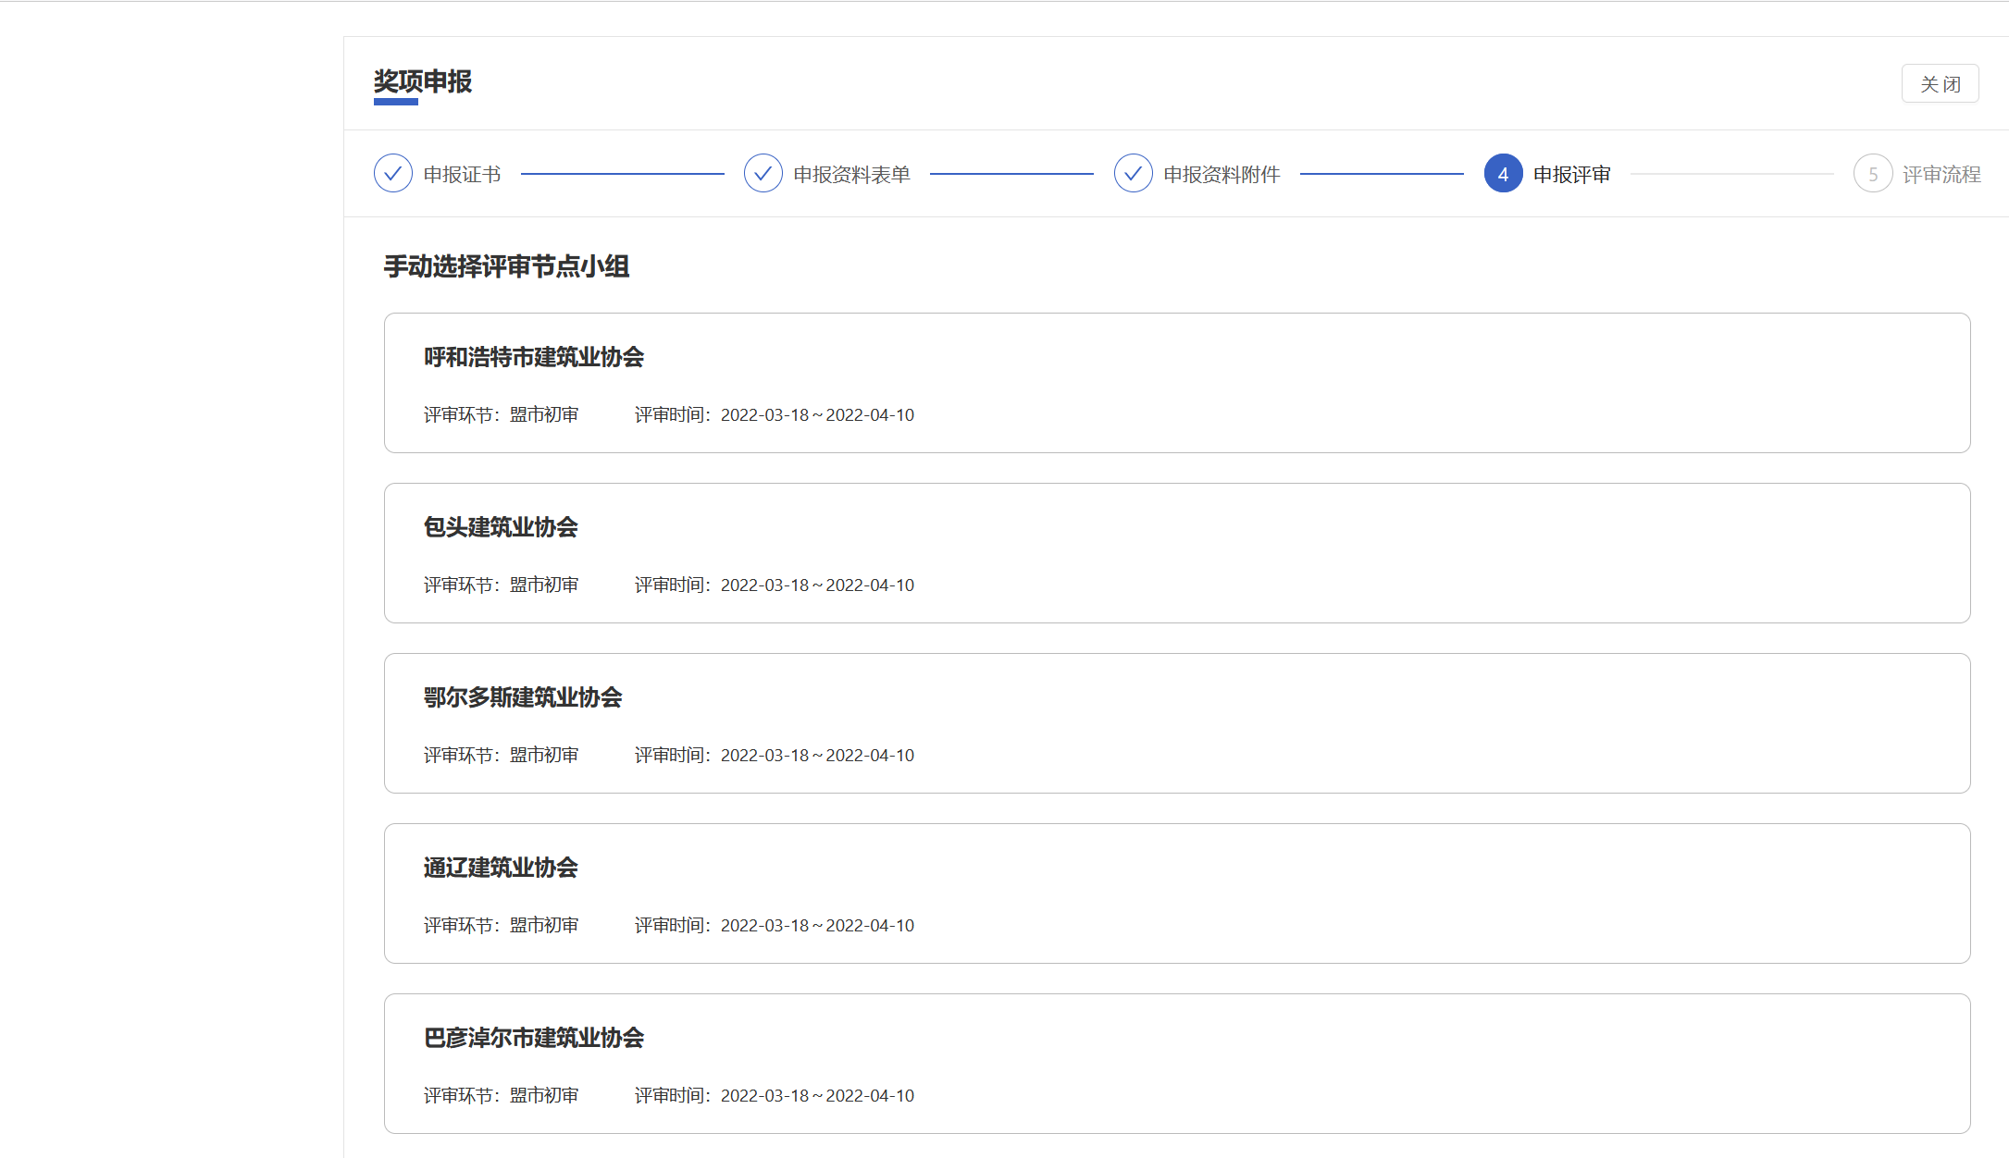选择对应推荐盟市进行初审（外进企业选择请以实际推荐盟市为准）

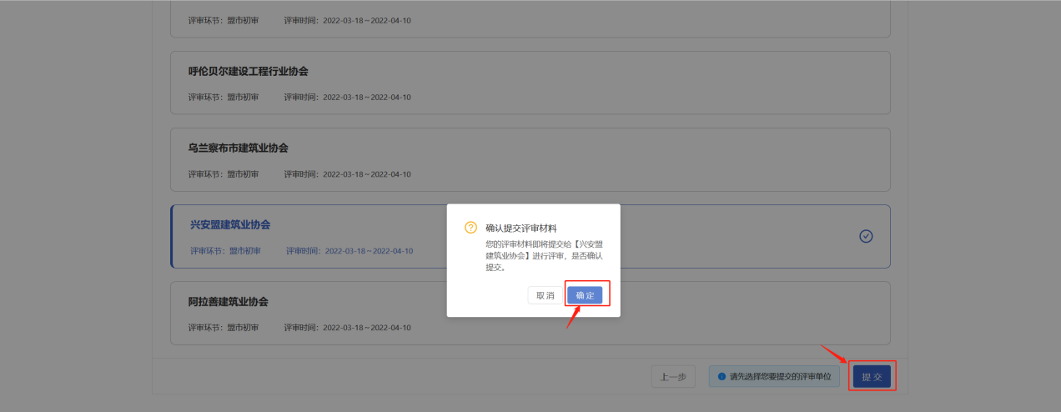

1. 确认提交后，可点击查看我报名的奖项或活动列表下方查看我的申报进行查看，扫描二维码接收申报进度提示。

